Grand Prix ISU de patinage artistique 2014: deux patineurs de la
Région Capitale Nationale/Chaudière Appalaches y participeront

L’Union internationale de patinage (ISU) a annoncé les concurrents qui participeront aux six événements du Grand Prix ISU de patinage artistique 2014. Le Canada sera l’hôte du deuxième arrêt du circuit, les Internationaux Patinage Canada 2014, qui auront lieu à Kelowna, en Colombie-Britannique, du 31 octobre au 2 novembre 2014, à Prospera Place.
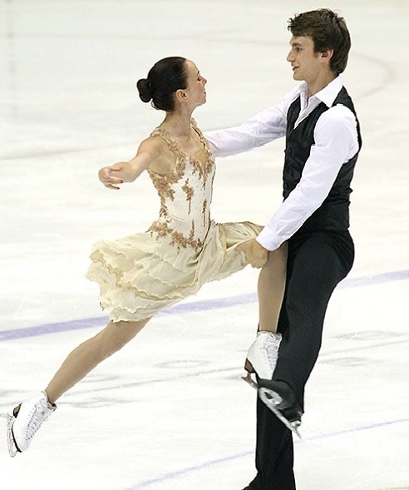
Une patineuse de la région de la Capitale Nationale/Chaudière Appalaches figure sur la liste des inscrits en Danse sur glace pour cette compétition internationale. Il s’agit d’Élisabeth Paradis appartenant au CPA Loretteville de Québec. Son partenaire François-Xavier Ouellette représente le CPA Lames d’Argent de Laval.

Les autres événements de la série auront lieu aux États-Unis (Skate America), en Chine (Coupe de Chine), en Russie (Coupe Rostelecom), en France (Trophée Éric Bompard) et au Japon (Trophée NHK). Les patineurs accumulent des points en fonction de leurs classements dans les six événements de la série. Ainsi, les six meilleurs hommes et femmes et les six meilleures équipes de patinage en couple et de danse sur glace se qualifient pour la finale du Grand Prix ISU de patinage artistique qui aura lieu à Barcelone, en Espagne, du 11 au 14 décembre 2014.

Vous trouverez tous les détails de ces compétitions sur le site web de Patinage Canada www.patinagecanada.ca et de L’Union internationale de patinage (ISU) www.isu.org.

